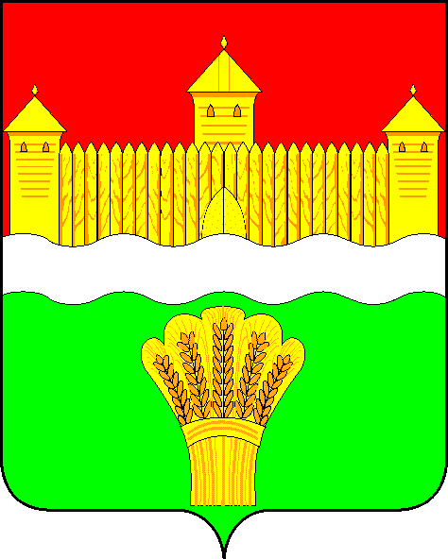

КЕМЕРОВСКАЯ ОБЛАСТЬ - КУЗБАСС
СОВЕТ НАРОДНЫХ ДЕПУТАТОВ
КЕМЕРОВСКОГО МУНИЦИПАЛЬНОГО ОКРУГА
ПЕРВОГО СОЗЫВА

СЕССИЯ № 66

РЕШЕНИЕ

от «29» февраля 2024 г. № 917
г. Кемерово

Об итогах работы с обращениями граждан в Кемеровском муниципальном округе в 2023 году, цели и задачи на 2024 год

Заслушав информацию об итогах работы с обращениями граждан в Кемеровском муниципальном округе в 2023 году, цели и задачи на 204 год, руководствуясь Устава муниципального образования Кемеровский муниципальный округ Кемеровской области - Кузбасса, Совет народных депутатов Кемеровского муниципального округа

РЕШИЛ:

1. Информацию об итогах работы с обращениями граждан в Кемеровском муниципальном округе в 2023 году, цели и задачи на 204 год принять к сведению.
2. Направить информацию об итогах работы с обращениями граждан в Кемеровском муниципальном округе в 2023 году, цели и задачи на 204 год главе Кемеровского муниципального округа.
3. Опубликовать настоящее решение в газете «Заря», официальном сетевом издании «Электронный бюллетень администрации Кемеровского муниципального округа» и официальном сайте Совета народных депутатов Кемеровского муниципального округа в сети «Интернет».

4. Контроль за исполнением настоящего решения возложить на Бушмину З.П. – председателя комитета по социальным вопросам.
5. Настоящее решение вступает в силу со дня его официального опубликования.

Председатель
Совета народных депутатов
Кемеровского муниципального округа В.В. Харланович

